检测系统全寿命管理软件权限
设计文档

北京鹰路科技有限公司

2019-5-8
修订页
项次 | 修订人 | 修订内容摘要 | 修订日期 | 备注
1 | 许洪峰 | 编写 | 2019-5-8
2 | 许洪峰 | 刷格式 | 2019-5-24

目 录
1 引言 3
1.1 文档目的 3
1.2 关键字 3
2. 开发设计 3
2.1 维修单 3
2.1.1数据库表 3
2.1.2 WebApi接口 4
2.1.3 交互逻辑 10
2.1.4 类定义 15

1 引言

1.1 文档目的
为了保证开发的快速有效，作为开发之间的沟通交流依据，作为开发人员提供开发指导，作为开发的依据

1.2 关键字

2. 开发设计

2.1 维修单

2.1.1数据库表

2.1.1.1借料单（DeviceOutStorage）
字段 | 数据类型 | 名称 | 描述 | 主外键
Id | int | 唯一标识 |  | 主键
No | nvarchar（50） | 还料单编号
OutPersonNo | nvarchar（50） | 经办人
DateTime | datetime | 出库日期
StockPersonNo | nvarchar（50） | 库房人员编号
ApplicatUserNo | nvarchar（50） | 申请人编号
ApprovalPersonNo | nvarchar（50） | 审批人编号
ApplicatDate | datetime | 申请日期
ApprovalDate | datetime | 审批日期
CustomerNo | nvarchar(50) | 客户编号
Statue | int | 状态
Conclusion | decimal(18, 2) | 结果 |  | 暂时没用到
CreatDate | datetime | 创建日期
DeviceVoucher | nvarchar(50) | 物料凭证 |  | 院里的特殊要求
FctoryName | nvarchar(50) |  |  | 暂时没用到
MoveType | nvarchar(50) | 经办人编号 |  | 移动类型
ReceivingAddress | nvarchar(50) | 收货地址
ProjectNo | nvarchar(50) | 大项目编号
ProjectName | nvarchar(50) | 大项目名称
Remark | nvarchar(500) | 借料原因
ChargerName | nvarchar(50) | 部门负责人
Contacts | nvarchar(50) | 联系人
ContactsWay | nvarchar(50) | 联系方式
TotalAmount | decimal(18, 2) | 总价
RebackeReason | nvarchar(500) | 打回原因
IsToTovoid | int | 是否作废 | 0未作废，1作废
ProductionNo | nvarchar(50) | 项目设计书编号
Type | int | 单据类型 | 0是出库单，1是借料单
ChargerId | int | 部门负责人Id
IsInput | int | 是否同步数据
RebackDate | datetime | 老版本归还时间
RetrunStatus | int | 还料状态 | 0未还完，1部分还完，2全还完
Extend | int | 扩展字段
ExtendEx | nvarchar(50) | 扩展字段

2.1.1.2借料详情表（OutMaterial）
字段 | 数据类型 | 名称 | 描述 | 主外键
Id | nchar(50) | 唯一标识 |  | 主键
DeviceId | int | 物料Id
DeviceNo | nvarchar（50） | 物料编号
OutStorageId | nvarchar（50） | 借料单Id
DeviceName | nvarchar（50） | 物料名称
ModelName | nvarchar（50） | 物料型号
TypeId | int | 物料型号Id
Num | int | 借料数量
Unit | nvarchar（10） | 计量单位
Price | decimal(18, 2) | 单价
Amount | decimal(18, 2) | 不含税总价
Describe | nvarchar（500） | 物料描述
CustomerId | int | 客户Id
CustomerName | nvarchar（50） | 客户名称
OutNum | int
FactoryId | int
DeviceStoreOfPositionId | int | 库存位置Id
ReturnNum | int | 归还数量

2.1.1.3还料单（DeviceInStorage）
字段 | 数据类型 | 名称 | 描述 | 主外键
Id | int | 唯一标识 |  | 主键
No | nvarchar（50） | 接料单编号
OrderNo | nvarchar（50） | 订单号
OrderName | nvarchar（50） | 订单名称
OrderDate | Datetime | 职务名称
FactoryName | nvarchar（50） | 权限级别
PurchaseWay | nvarchar（50） | 采购方式 | 0否，1是
Contract | nvarchar(50) | 合同名称
ContractNo | nvarchar(50) | 合同编号
PurchaseName | nvarchar(50) | 采购人
PurchasePhone | nvarchar(50) | 采购人联系方式
TaxAmount | decimal(18, 2) | 含税总价
Amount | decimal(18, 2) | 不含税总价
ApplicatUserNo | nvarchar(50) | 申请人编号
ApplicatDate | datetime | 申请时间
InPersonNo | nvarchar(50) | 经办人编号
DateTime | datetime | 入库日期
StockPersonNo | nvarchar(50) | 库房人员编号
Statue | int | 状态
RebackeReason | nvarchar(500) | 打回原因
CreatDate | datetime | 创建日期
QualityInspectorId | int | 质检员Id
QualityInspectorName | nvarchar(50) | 质检员姓名
QualityDate | datetime | 质检日期
Type | int | 单据类型 | 0是入库单，1是还料单
DeviceVoucher | nvarchar(50) | 物料凭证
IsInput | int | 是否同步数据
Extend | int | 扩展字段
ExtendEx | nvarchar(50) | 扩展字段
DeviceOutStorageId | int | 借料库单Id

2.1.1.4还料详情表（InMaterialInfo）
字段 | 数据类型 | 名称 | 描述 | 主外键
Id | nchar(50) | 唯一标识 |  | 主键
DeviceId | int | 物料Id
DeviceNo | nvarchar（50） | 物料编号
InStorageId | nvarchar（50） | 还料单Id
DeviceName | nvarchar（50） | 物料名称
ModelName | nvarchar（50） | 物料型号
TypeId | int | 物料型号Id
Num | int | 还料数量
Unit | nvarchar（10） | 计量单位
Price | decimal(18, 2) | 单价
TaxAmount | decimal(18, 2) | 含税总价
Amount | decimal(18, 2) | 不含税总价
Describe | nvarchar（500） | 物料描述
IsCreatRecord | int | 是否已经生成序列号 | 0否1是
FactoryId | int | 供应商
Position | nvarchar(50) | 存放位置
QualifiedNum | int | 质检通过数量
BackNum | int | 质检不合格数量
OutMaterialId | int | 借料详情Id |  | 指明该条还料物料是归还的那个借料单的那条物料

2.1.1.5借料单续借记录（RenewInfo）
字段 | 数据类型 | 名称 | 描述 | 主外键
Id | nchar(50) | 唯一标识 |  | 主键
OutStorageId | int | 借料单Id
OldReturnDate | datetime | 前归还日期
NewReturnDate | datetime | 修改后归还日期
AplicatStaffId | int | 续借申请人
AplicatDate | datetime | 续借申请日期
ApproveStaffId | int | 续借审批人
ApproveDate | datetime | 审批日期
Reason | nvarchar(200) | 续借理由
RebackReason | nvarchar(200) | 不同意说明
Status | int | 状态 |  | 1为同意，0为不同意

2.1.1.5借料单归还提示设置表（BorrowNotifyInfo）
字段 | 数据类型 | 名称 | 描述 | 主外键
Id | nchar(50) | 唯一标识 |  | 主键

2.1.2 WebApi新增接口
接口统一返回类（CustomResult）
字段 | 名称 | 类型 | 描述
result | 是否成功 | int | 成功返回1
msg | 消息 | string | 服务器执行消息返回
total | 总条数 | int
pageIndex | 当前页 | int
pageSize | 页面条数 | int
data | 返回对象 | obj | 返回json类，具体详见接口返回字段定义
Token | 安全验证 | string

2.1.2.1获取借料单
//APi/Stock/GetBorrowOrderInfos
[HttpGet]
public CustomResult GetBorrowOrderInfos (string token) ；
参数说明：
参数 | 名称 | 类型 | 描述
token | 安全验证码 | string
返回字段：
参数 | 名称 | 类型 | 描述
List<OutStorageInfo> | 借料单列表 | List<obj>

2.1.2.2获取历史借料单
//APi/Stock/ GetHistoryBorrowOrderInfos
[HttpGet]
public CustomResult GetHistoryBorrowOrderInfos (string token) ；
参数说明：
参数 | 名称 | 类型 | 描述
token | 安全验证码 | string
返回字段：
参数 | 名称 | 类型 | 描述
List<OutStorageInfo> | 借料单列表 | List<obj>

2.1.2.3获取还料单
//APi/ Stock/ GetReturnOrderInfos
[HttpGet]
public CustomResult GetReturnOrderInfos (int borrowId，string token) ；
参数说明：
参数 | 名称 | 类型 | 描述
borrowId | 借料单Id | int | 0则默认是全部的还料单，大于0则是特定借料单的还料单
token | 安全验证码 | string
返回字段：
参数 | 名称 | 类型 | 描述
List<InStorageInfo> | 借料单列表 | List<obj>

2.1.2.4提交延期信息
//APi/ Stock/ SubmitOutStorageRenewInfo
[HttpPost]
public CustomResult SubmitOutStorageRenewInfo (QueryParam param) ；
参数说明：
参数 | 名称 | 类型 | 描述
RenewInfo | 续借信息 | Obj
token | 安全验证码 | string
返回字段：
参数 | 名称 | 类型 | 描述
RenewInfo | 续借信息 | obj

2.1.2.5审批延期信息
//APi/ Stock/ ApproveOutStorageRenewInfo
[HttpPost]
public CustomResult ApproveOutStorageRenewInfo (QueryParam param，string token) ；
参数说明：
参数 | 名称 | 类型 | 描述
RenewInfo | 续借信息 | Obj
token | 安全验证码 | string
返回字段：
参数 | 名称 | 类型 | 描述
data | 是否成功 | bool

2.1.2.6根据借料单获取延期信息列表
//APi/ Stock/ GetOutStorageRenewInfoByOutStorageId
[HttpGet]
public CustomResult GetOutStorageRenewInfoByOutStorageId (int outStarageId，string token) ；
参数说明：
参数 | 名称 | 类型 | 描述
outStarageId | 借料单Id | int
token | 安全验证码 | string
返回字段：
参数 | 名称 | 类型 | 描述
data | 借料单列表 | List<RenewInfo>

2.1.2.7设置还料提醒天数
//APi/ Stock/ SetOutStorageNotify
[HttpGet]
public CustomResult GetOutStorageRenewInfoByOutStorageId (int outStarageId，string token) ；
参数说明：
参数 | 名称 | 类型 | 描述
outStarageId | 借料单Id | int
token | 安全验证码 | string
返回字段：
参数 | 名称 | 类型 | 描述
data | 借料单列表 | List<RenewInfo>

2.1.3 交互逻辑

2.1.3.1主界面
在主界面菜单栏库存管理中的借料记录（图2.1.3-1）变更为我的借还料，将之前借还料单据的操作新增，编辑，提交和撤回功能由“我的出库单/借料单”和“我的入库/还料单”两个模块变更到“我的借还料”模块中操作（图2.1.3-2）；
图2.1.3-2右侧默认选中借料历史和还料历史，这样便于查看具体的借还料记录。
选中图2.1.3-2我的借还料界面中左侧的借料列表，左侧的借料历史和还料历史显示选中物料的对应历史信息
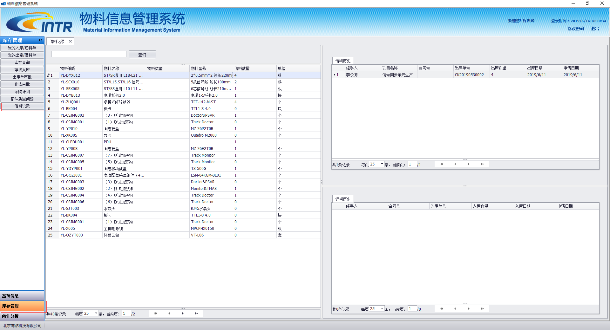
图2.1.3-1借料记录
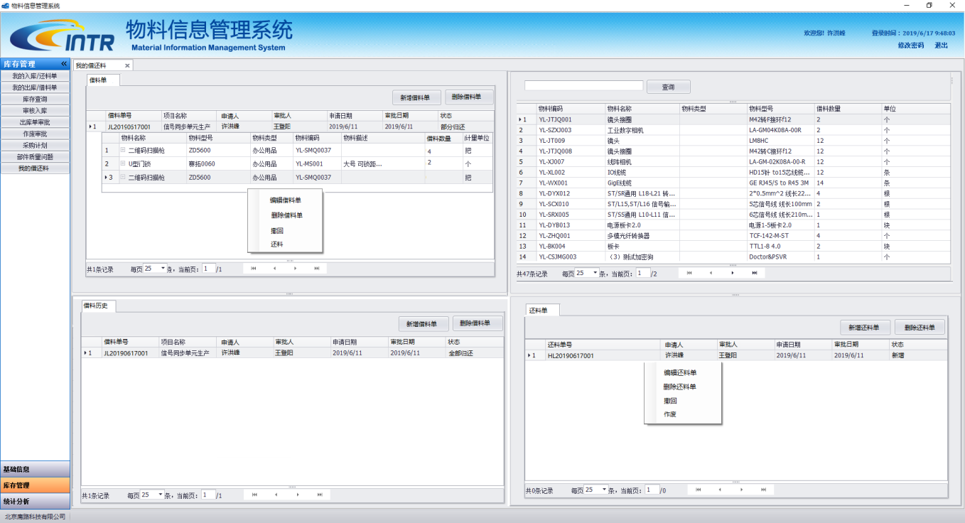
图2.1.3-2我的借还料界面

2.1.3.2借料单
1)进入系统，依次选择库存管理我的借还料借料单（图2.1.3-3），在我的借还料界面点击左侧上方的新增借料单，弹出借料单界面如图2.1.3-4，填写好相应信息后提交给管理员审批，管理员在“出库单审批”模块中进行审批，审批通过后，库房人员在“审核出库”模块中进行出库审核并出库。借料流程完成。借料流程完成后我的借还料界面的左侧借还料列表中自动更新数据（之前借料信息的借料数量增加，之前没有的借料数据则新增一条）。
在提交后还未经过管理员审批的借料单可以右键撤回，撤回是本地状态
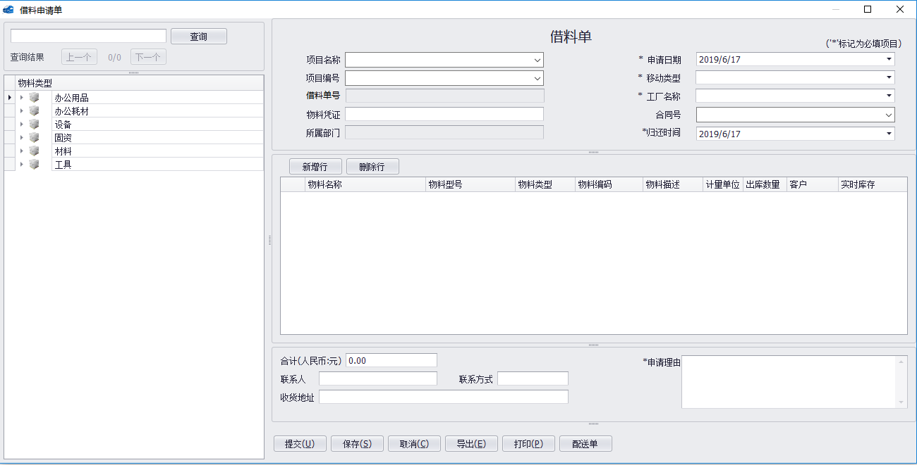
图2.1.3-4借料申请单界面
流程：

2.1.3.3还料单
1)进入系统，依次选择库存管理我的借还料还料单（图2.1.3-3），在我的借还料界面点击左侧下方的新增还料单，弹出还料单界面如图2.1.3-5，左侧是自己名下的所有没有归还的物料信息，双击添加到还料清单中，填写好相应信息后提交给质检员质检，质检员在“入库质检”模块中进行质检，质检通过后，库房人员在“审核入库”模块中进行入库审核并入库。还料流程完成。还料流程完成后，我的借还料界面左侧的借还料列表更新数据（借料数量做对应减少，服务器操作）。
在提交后还未经过质检员质检的还料单可以右键撤回，撤回是本地状态
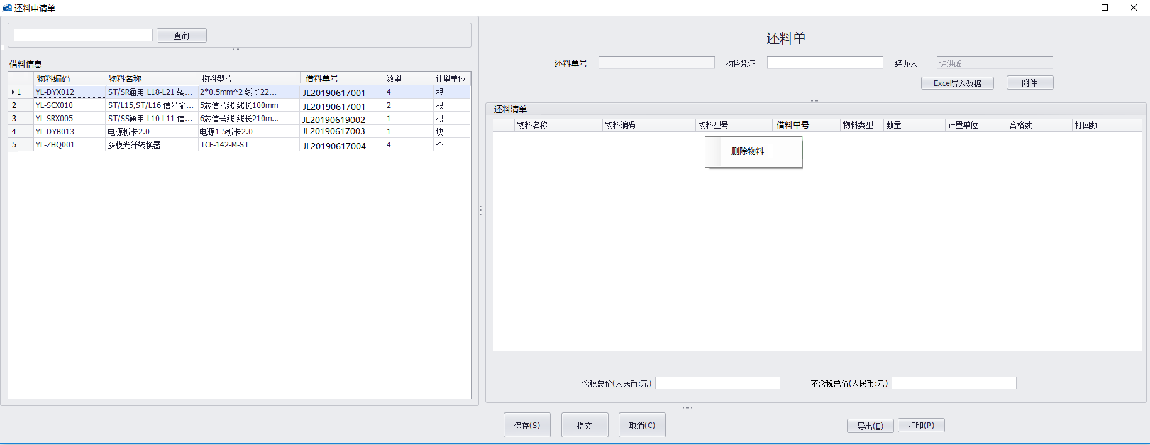
图2.1.3-5还料申请单界面
流程：
备注：打印和导出模板还是按照

2.1.3.4还料单作废
还料单在审核入库后，库房人员在审核入库模块处右键提交作废申请，管理员在作废审批处审批通过后，该借料单作废成功。
图2.1.3-7还料单作废流程图

2.1.3.5借料单归还提示
首先设置归还日期提示，设置归还日期提前提醒天数。服务器当前日期+提前提醒天数>=归还日期，则提示归还，若系统当前日期大于归还日期则提示超期。
图2.1.3-8还料单作废流程图

2.1.3.6借料单延期归还
1)针对快到归还日期的或者超期未归还的借料单右键申请延期如图2.1.3-9
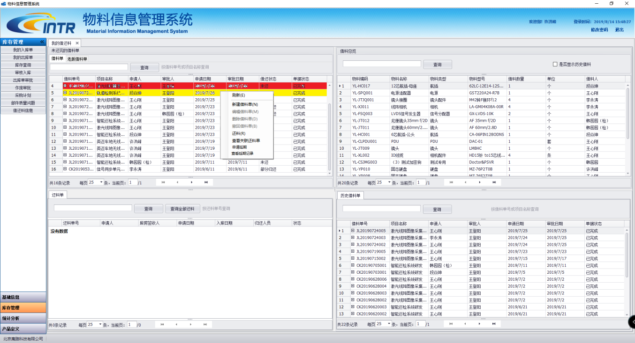
图2.1.3-9右键申请延期
2）延期申请只对延期申请内的信息进行修改，不能修改借料单信息。如图2.1.3-10
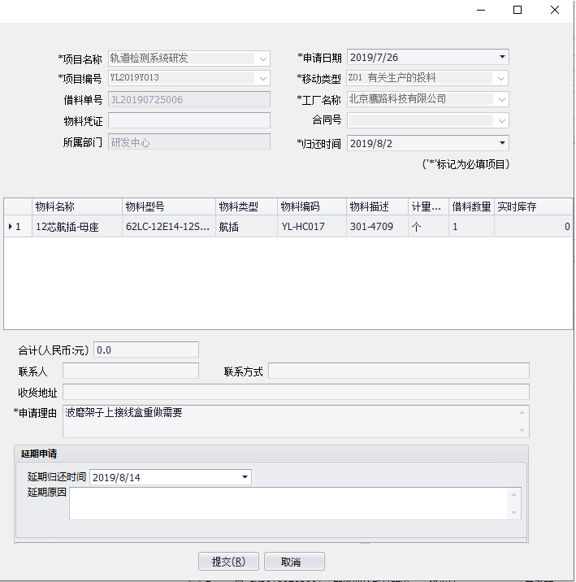
图2.1.3-10延期申请提报
3）提交的延期申请管理员在出库审批模块双击审批，如图2.1.3-11
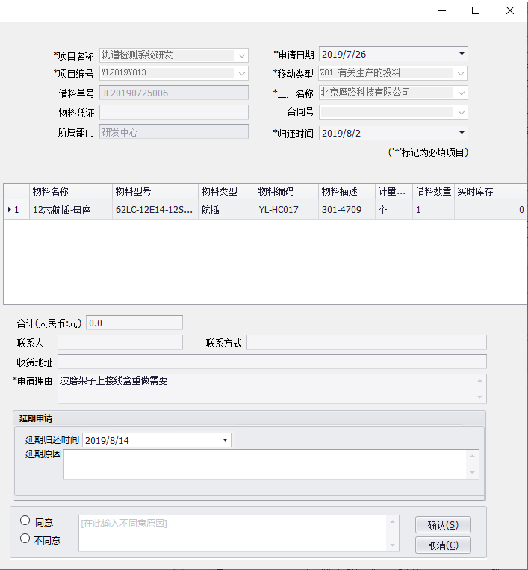
图2.1.3-11延期审批
4）延期审批通过后直接将归还日期延后，不需经过出库审核
5）选中借料单，右键查看延期记录弹出如图2.1.3-12所示延期记录信息。
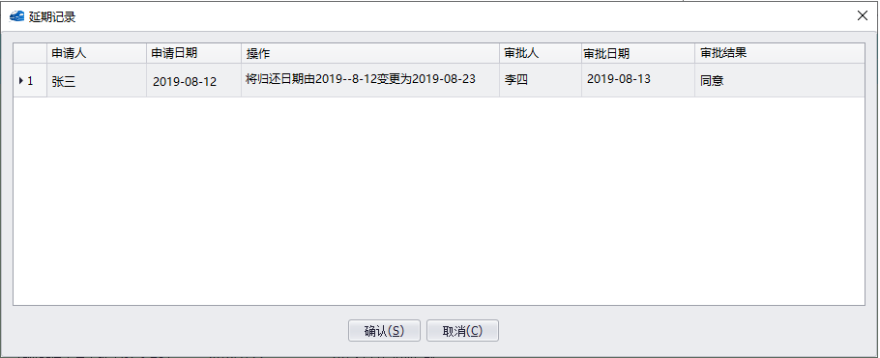
图2.1.3-12延期记录
流程：

2.1.4 类定义
暂定

